Nama : Ali Rahmad Saputra PEMROGRAMAN BERORIENTASI OBJEK

NIM : 10201009  **A**

Prodi : Sistem Informasi Tugas : Minggu ke- 13

Latihan Week 13

Pembuatan Basis Data Profil

1. Source code pembuatan database bernama profil

import mysql.connector

con = **mysql**.connector.connect(

    host = "localhost",

    user = "root",

    password = ""

)

if con.is_connected():

**print**("Koneksi berhasil")

db = con.cursor()

db.execute("create database profil")

Hasilnya adalah sebagai berikut

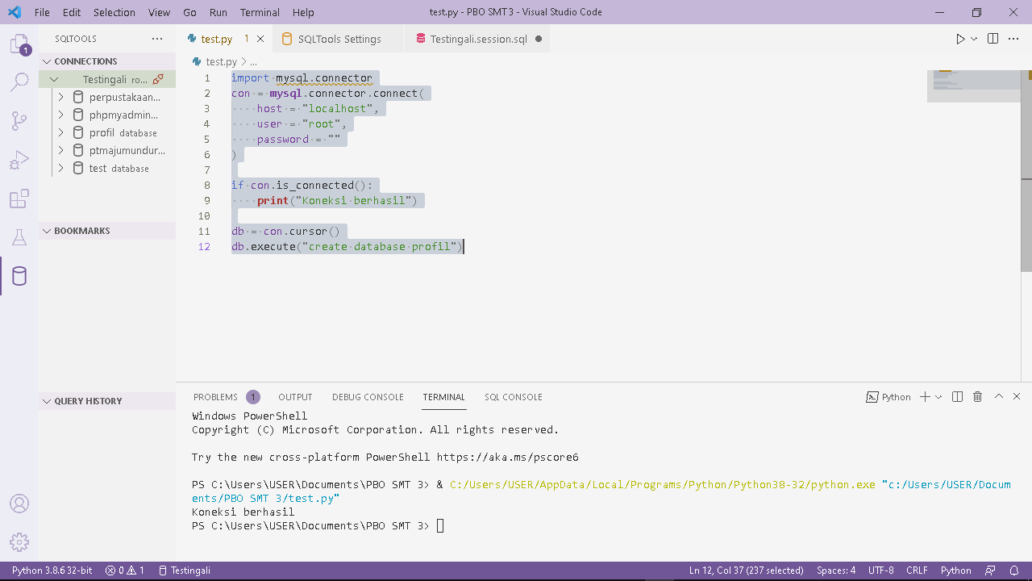

Eksekusi diatas sekaligus membuat Python kini terkoneksi dengan MySQL

 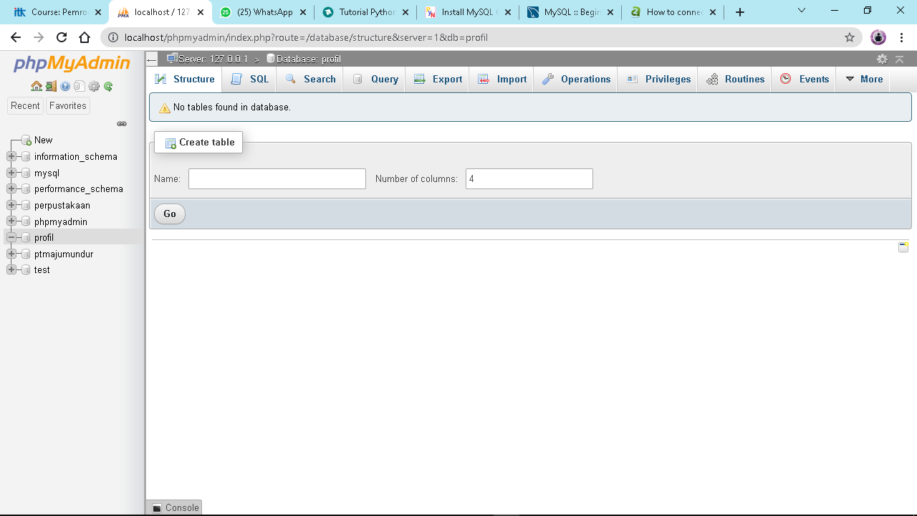

Karena database masih kosong, maka selanjutnya akan dibuatkan tabel

1. Source code pembuatan tabel data diri pada database profil

import mysql.connector

db = **mysql**.connector.connect(

    host = "localhost",

    user = "root", password = "",

    database = "profil" )

if db.is_connected():

**print**("Koneksi berhasil")

    cursor = db.cursor()

    sql = """CREATE TABLE data_diri (

        nomor_id INT AUTO_INCREMENT PRIMARY KEY,

        nama_mhs VARCHAR(100),

        nim INT(25),

        jurusan VARCHAR(30),

        prodi VARCHAR(25),

        ukm_pilihan VARCHAR(25)

)

"""

cursor.execute(sql)

Hasilnya adalah sebagai berikut

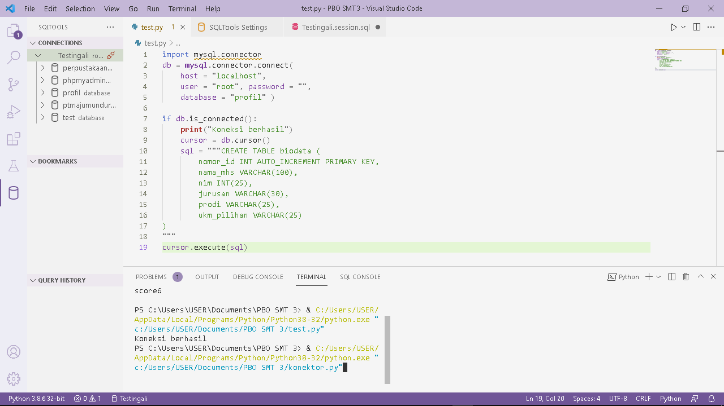

Pada database juga telah muncul field yang dibuat

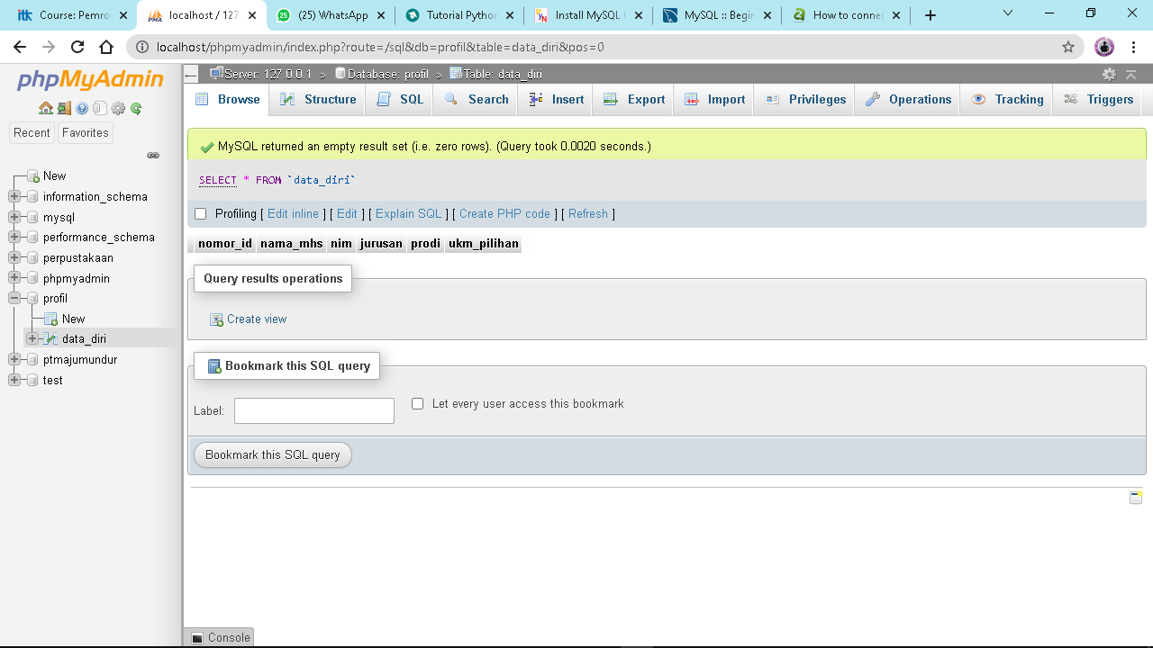

1. Source code untuk menyisipkan data pada tabel data_diri di database profil

import mysql.connector

db = **mysql**.connector.connect(

    host = "localhost",

    user = "root",

    password = "",

    database = "profil" )

if db.is_connected():

**print**("Koneksi berhasil")

cursor = db.cursor()

sql = "INSERT INTO data_diri (nomor_id, nama_mhs, nim, jurusan, prodi, ukm_pilihan) VALUES (%s, %s, %s, %s, %s, %s)"

values = [

    (1, "Ali Rahmad Saputra", 10201009, "JMTI", "Sistem Informasi", "PSM"),

    (2, "M Hendi Setiawan", 10201060, "JMTI", "Sistem Informasi", "Voli")

]

for val in values:

    cursor.execute(sql, val)

    db.commit()

**print**("{} data berhasil ditambahkan".**format**(**len**(values)))

Hasilnya adalah sebagai berikut

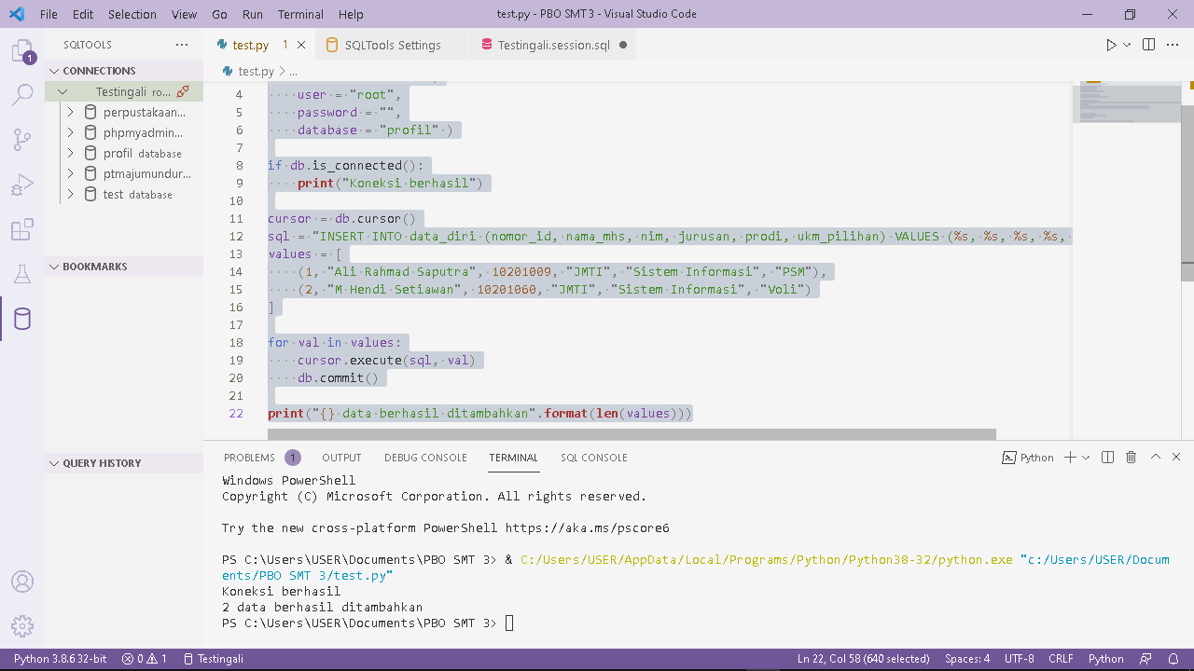

Pada tabel data_diri di database profil juga telah terlihat data yang baru ditambahkan

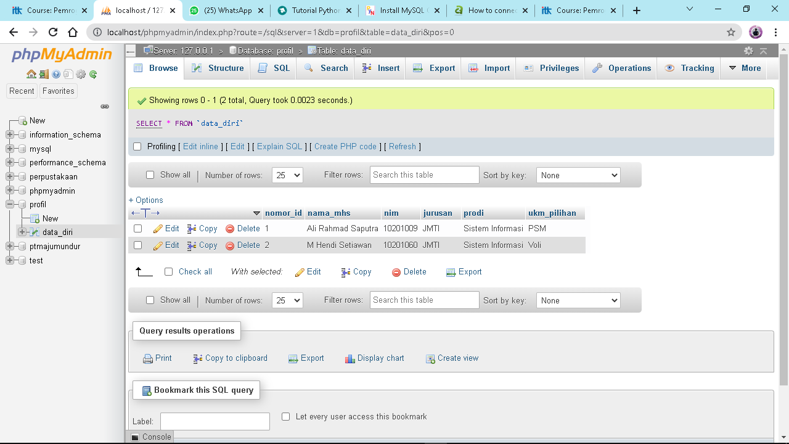

1. Source Code untuk menampilkan isi data yang terdapat dalam tabel data_diri ke terminal

import mysql.connector

db = **mysql**.connector.connect(

    host = "localhost",

    user = "root",

    password = "",

    database = "profil" )

if db.is_connected():

**print**("Koneksi berhasil")

cursor = db.cursor()

sql = "SELECT * FROM data_diri"

cursor.execute(sql)

results = cursor.fetchall()

for data in results:

**print**(data)

Adapun hasilnya yang ditampilkan pada terminal adalah sebagai berikut

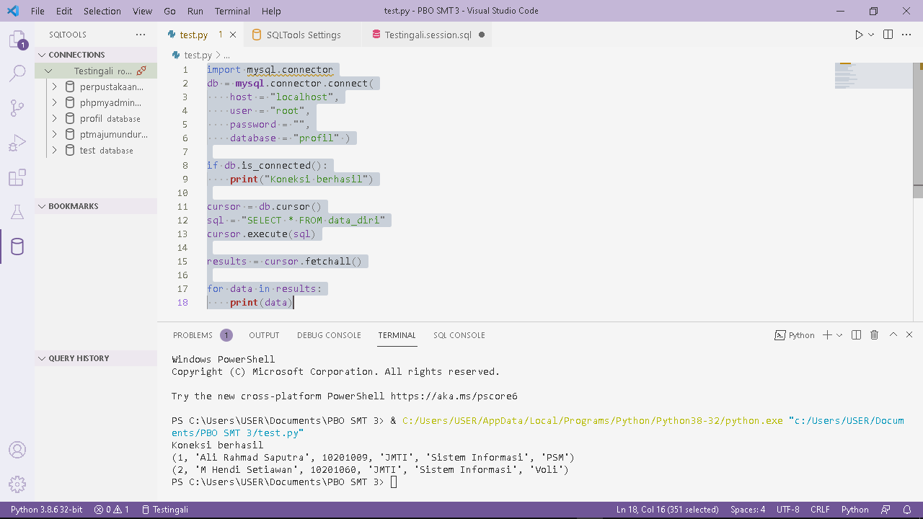

1. Source Code Program Keseluruhan untuk database profil di terminal